1. Регистры микропроцессора.

**Регистры микропроцессора** – это внутренние *ячейки* процессора, которые служат для *хранения* информации с практически *мгновенным доступом*.

В отличие от оперативной памяти для чтения и записи в регистры не нужно обращаться к внешнему устройству через шину, потому что регистры *встроены в процессор* и являются одной из основных его частей. Однако объём оперативной памяти намного превосходит суммарный объём регистров (средний объём оперативной памяти ~ 1-4 Гб, суммарная ёмкость регистров общего назначения – 8 байт)

Регистры процессора предназначены для хранения информации, которая в любой момент должна быть доступна компьютеру. *Сущность регистров – возможность быстрого доступа для выполнения операции.*

Классификация регистров:

1. **Регистры общего назначения (РОН)**

Служат для хранения информации внутри процессора.

Этот тип регистров отличает то, что они могут быть использованы в арифметических операциях и в них возможна запись значений с помощью команды MOV.

MOV – команда Ассемблера, копирует содержимое *ИСТОЧНИКА* и помещает его в *ПРИЁМНИК.*

Источником могут быть:

* Область памяти (МЕМ)
* Регистр общего назначения (REG)
* Непосредственное значение, например число (IMM)
* Сегментный регистр (SREG)

Приёмником может быть:

* Область памяти (MEM)
* Регистр общего назначения (REG)
* Сегментный регистр (SREG)

**2. Сегментные регистры**

Используются для обращения к оперативной памяти.

**3. Служебные регистры**

Используются для управления процессором и получения данных о его состоянии.

Служебные регистры не используются для арифметических вычислений. С помощью **служебных регистров** можно управлять режимами работы процессора. В них нельзя записать любое значение обычными командами MOV.

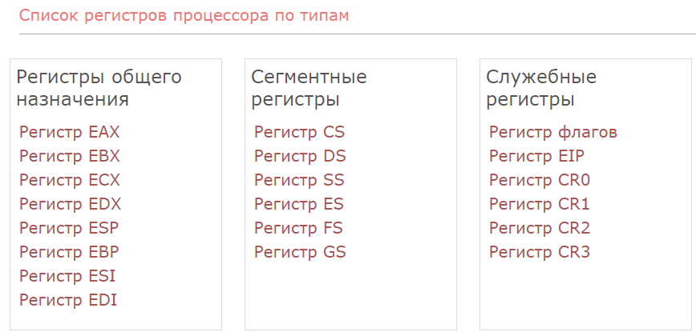

Общего назначения:

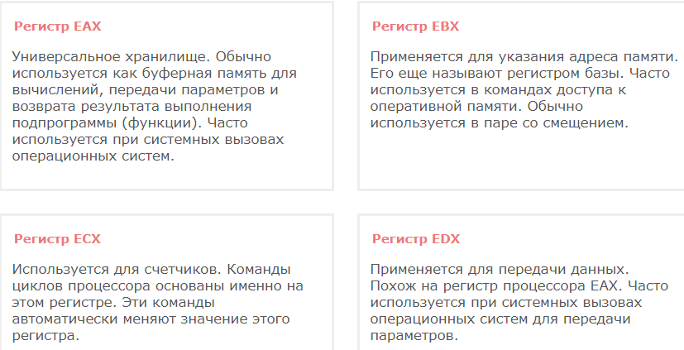

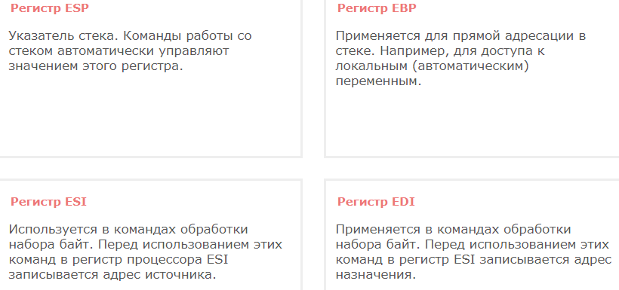

Сегментные:

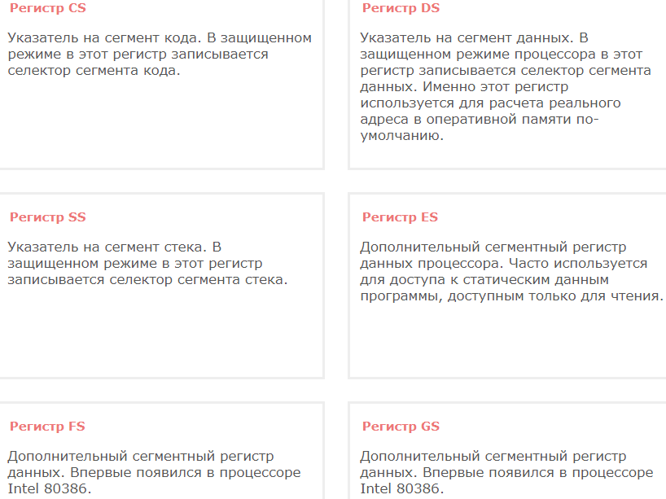

Служебные:

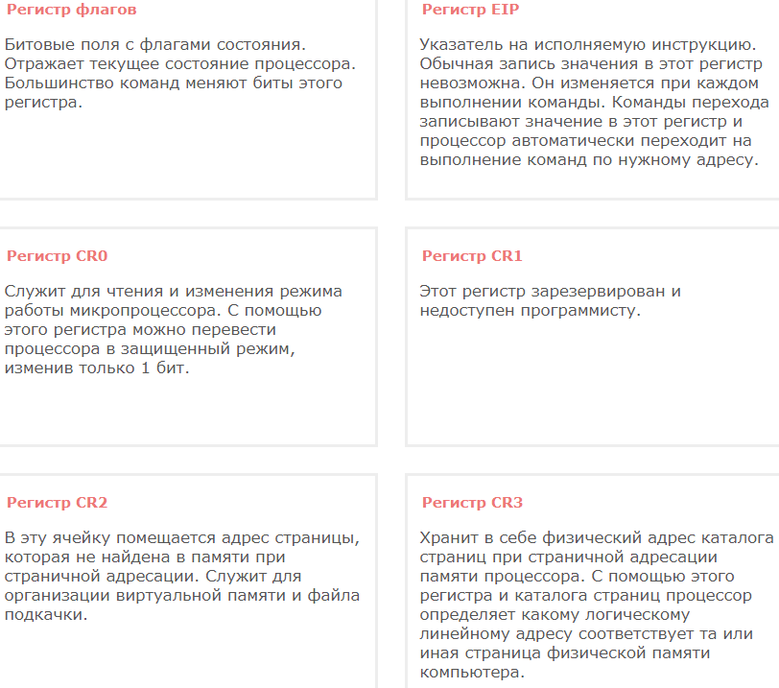

2. Заполнить таблицу

**Методы адресации** — в вычислительной технике способы указания на определённую ячейку (ячей-ки) памяти [ЭВМ](https://dic.academic.ru/dic.nsf/ruwiki/703472) [процессору](https://dic.academic.ru/dic.nsf/ruwiki/11856) с целью записи, чтения данных или передачи управления.

**Методы адресации –** правила, по которому АЛУ определяет адрес операнда арифметической, логической или иной операции при чтении команды из памяти программ.

**Задача адресации** – указывать на текущую ячейку памяти, к которой процессор хочет обратиться. Каждая ячейка памяти имеет свой адрес и этот адрес записывается в регистры процессора. Методы адресации имеют особое значение при программировании на языках низкого уровня (ассемблер).

**Методы адресации** – это различные способы указания местоположения операндов. (Операнды – элемент данных, над которым выполняется операция)

|  |  |
| --- | --- |
| Метод адресации | Описание метода |
| **Прямая адресация.** |  |
| **Непосредственная адресация** |  |
| **Косвенная регистровая адресация.** |  |
| **Индексная адресация** |  |
| **Регистровая** |  |
| **Косвенная адресация.** | При необходимости многократного обращения к ячейке памяти, ее адрес хранится в регистре процессора. Для адресации к ячейке в этом случае необходимо указать номер внутреннего регистра, в котором хранится адрес |
| **Автоинкрементная адресация** |  |
| **Автодекрементная адресация** |  |
| Базовая индексная со смещением и масштабированием |  |
| Базовая со смещением | . |